fischerwerke Spreizdübel S

fischerwerke

Eigenschaften

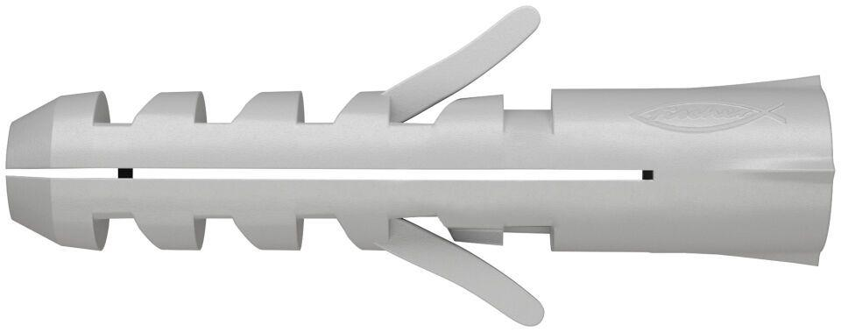

Werkstoff

Kunststoff

Länge (mm)

20,00 - 185,00

Durchmesser (mm)

4,00 - 20,00